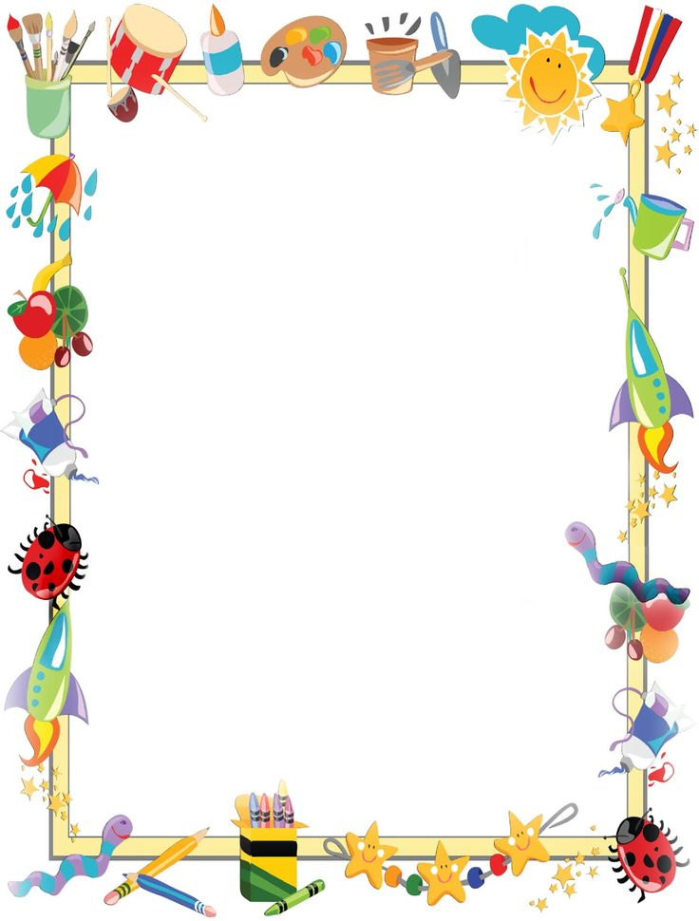

UNIT 1 – LESSON 2 – New Words
key (κίι) = κλειδί
let’s… = ας.., έλα να…
where? (γουέαρ)= πού;
in = μέσα
of course (οφκώρς) = φυσικά
under (άντερ) = κάτω από
grass = γρασίδι
tree = δέντρο
stone (στόουν) = πέτρα
Great! (γκρέιτ) = τέλεια!
nest = φωλιά
flower (φλάουερ) = λουλούδι
to walk (γουώκ) = περπατώ
pond = λιμνούλα
What’s this? (γουάτς δις) = τι είναι αυτό;
here (χίαρ) =εδώ
so excited (εξάιτιντ) = τόσο ενθουσιασμένος
to try (τράι) = προσπαθώ
me too (μίι του) = κι εγώ το ίδιο

